高中地理（必修3）第五单元测试题

班级 姓名 座号 总分
一、单项选择题(共50分)
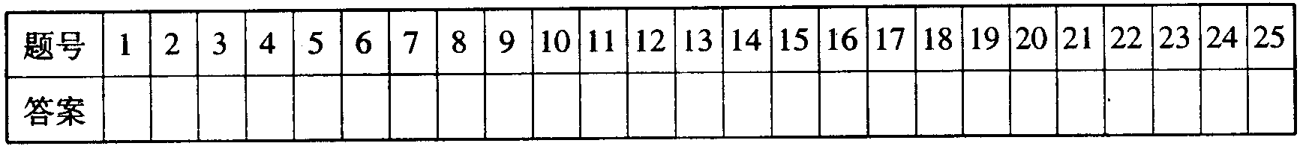

1. 我国天然气资源分布总的格局是：
A.东多西少，南多北少 B.东北多，西北少
C.长江以南多，长江以北少 D.西多东少，北多南少
2.西气东输工程建设的主要原因是：
A.西部资源开发成本低 B.东部市场需求量大
C.地势西高东低，便于管道输送 D.东部靠海，便于出口
3.我国陆上天然气主要的集中分布区是：
A.东北平原、华北平原 B.内蒙古高原、黄土高原
C.新疆、四川盆地、柴达木盆地、陕甘宁的鄂尔多斯 D.新疆、青海、陕西、四川
4.天然气与煤炭相比，具有明显的优点是：
A.开采成本低 B.燃烧效率低 C.技术要求高 D.清洁能源
5.西气东输对区域发展带来的影响有
A.提高资源的利用效率，促进东、西部的协调发展
B.优化西部地区的能源消费结构，缓解了东部地区能源紧缺的状况，
C.输送来的天然气可以完全替代煤炭，有利于改善东部地区的大气质量
D.天然气作燃料，有利于完全抑制温室效应
6.我国西气东输工程途径地区属于我国能源最大输出的省（市）是：
A.上海市 B.山西省 C.陕西省 D.青海省
7.西气东输工程对我国东西部地区带来的影响:
①把西部地区的资源优势转化为经济优势 ②改善沿线城市的大气环境质量 ③增加就业机会 ④取代煤炭的能源地位
A. ②③④ B. ①②③ C. ①②③④ D. ②④
8. 为了吸引外资，发展中国家改善投资环境，目的主要是为了：
A.扩大市场 B.降低劳动力价格 C.降低内部交易成本 D.降低地价
9.日本、韩国以及欧美的汽车制造企业纷纷到中国兴办汽车厂，主要原因是：
A.利用大量劳动力 B.近原材料产地 C.交通运输条件便利 D.广阔的消费市场
10.深圳目前在进行产业结构调整，其发展变化正确的是：
A.由劳动密集型向技术密集型转化 B.农业产值的比重迅速增加
C.第二产业的比重上升 D.原有劳动密集型工业大量外迁至其他发展中国家
11.关于产业转移的叙述不正确的是：
A.国际产业转移能推动区域经济一体化 B.产业转移改变了区域地理景观
C.发达国家重化工业转移到发展中国家有利无弊 D.产业转移增加转移对象国和地区的就业机会
12.新加坡、韩国、我国台湾和香港地区经济迅速发展的主要原因：
A.充分利用本国或地区丰富的自然资源 B.利用外国直接投资走出口导向型经济增长道路
C.气候适宜、环境优美 D.经济基础好、技术水平高
13.日本在二战后的三次工业结构调整的主导产业和部门依次是：
A.轻工业 重化工业 高科技工业 B.高科技工业 重化工业 轻工业
C.钢铁工业 纺织工业 微电子工业 D.生物工程 金属加工 人工智能
14.2001年下半年IBM、微软、戴尔等著名公司都在上海设立研发中心，从上海投资到设立研发中心，这说明
A.上海的资本过剩 B.上海的劳动力廉价
C.上海的投资环境日益改善，在全球分工中地位升高，成为国际产业转移的宝地
D.上海用于科研的原材料价格低
15.发达国家跨国企业在我国设立分公司通常在沿海中心城市，主要原因是沿海中心城市具有的优势是：
①社会协作条件好 ②市场区域广大 ③气候温暖湿润 ④水源充足 ⑤货物运输便利
A. ①③⑤ B. ②③④ C. ②④⑤ D. ①②⑤
16.关于我国西电东送工程叙述正确的是
A.弥补东部地区电力消费的缺口，减少东部地区的环境污染 B.加速新疆的经济开发
C.西电东送形成三大通道，都输送水电和火电 D.改善西部地区的能源消费结构
17.关于产业转移对区域发展的影响叙述错误的是
A.发展中国家接受发达国家的产业转移，缩短了产业升级时间 B.促进区域产业结构调整
C.改变劳动力就业的空间分布，增加发展中国家的就业压力 D.加强区域产业分工和合作
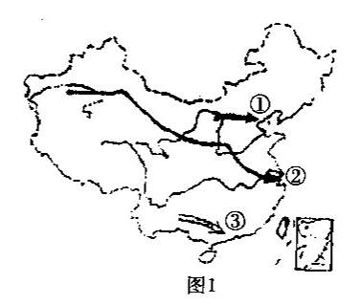
读“我国能源调运图”（图1），回答12-14题。
18．图中①②③三条运输路线输送的主要能源分别是
- 煤炭、天然气和水电
- 石油、天然气和煤炭
- 天然气、石油和水电
- 煤炭、石油和天然气
19．“西气东输”管道线路的走向所考虑的主要经济因素是
A．地形类型 B．人口分布
C．城市分布 D．交通线路
20．“西气东输”对西部地区和东部地区发展的主要意义是
①有利于西部地区能源开发及相关工业的发展 ②有利于改变能源结构，保护生态环境
③不利于西部农业的发展，降低土壤肥力 ④减轻东部能源压力，调整能源消费结构
⑤“西气东输”主干管线沿线酸雨会增多
⑥“西气东输”主干管线沿线相关产业拉动，经济优势进一步发展
A.①②③④ B.③④⑤⑥ C.①③⑤⑥ D.①②④⑥
21.下列不属于我国跨区域资源调配的工程的是
A.西气东输 B.南水北调 C.西电东送 D.南煤北运
22.有关南水北调工程的叙述，正确的是
A．西线调水线路是从金沙江、岷江将水调到黄河
B．东线方案调水线路全部都位于我国地势的第一级阶梯上
C．南水北调工程可以从根本上解决华北地区缺水的矛盾
D．南水北调工程的建设将会优化我国的资源配置，支持经济社会的可持续发展
23.关于产业转移的叙述错误的是
A.产业转移分为国际产业转移和区域产业转移 B.东亚是国际产业转移最活跃的区域之一
C.珠江三角洲劳动密集型产业转移到我国中西部地区属于区域产业转移
D.产业专业转移是企业将产品生产的全部由原生产地转移到其他地区的现象
24.日本自20世纪80年代以来，产业向国外转移的原因错误的是
A．两次“石油危机”导致石油价格上涨，日本重化工业逐渐向国外转移
B．1985年日元对美元大幅度贬值，推动了日本产业向海外转移
C．日本人口老龄化严重，劳动力数量下降，其成本很高
D．20世纪80年代初，日本提出“技术立国”的基本国策的影响
25.关于西电东送工程叙述错误的是
A.西电东送工程形成了三条大通道 B.南部通道将贵州、云南、广西等省区的水电和火电送往广东
C.中部通道将三峡和金沙江干支流得水电和火电送往华东地区
D.北部通道将黄河中上游水电和山西、内蒙古的火电送往京津唐地区
三、综合题（共50分）
31.读“我国西气东输主干道走向示意图”，回答下列问题(10分)：
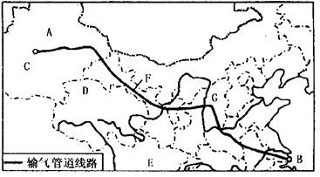

（１）西气东输工程最有利于解决我国的资源问题是：（ ）
A.水资源紧张 B.资源浪费严重 C.自然资源分布与生产力分布不协调 D.石油紧缺
（２）西气东输主干管道西起轮南气田，它位于图中A所表示的_____________自治区,东到B所表示的___________, 途经过C处的____________盆地、D处的____________盆地与陕甘宁等的天然气田，为西气东输提供了丰富的气源。
（3）进一步开发天然气，对西部地区开发的主要意义？
_______________________________________________________________________________________________________________________________________________________________________________________.
(4) 西气东输工程对东部地区的经济发展、环境保护产生什么影响？ Xkb1.com
______________________________________________________________________________________________________________________________________________________________________________________.
22. 我国建设的四大工程，在促进西部大开发、资源大调度等方面具有重大意义。读“四大工程示意图”，完成下列各题(24分)
(1)填写四大工程名称：属于水资源跨流域调配的是 工程，属于能源调配的是
工程和 工程，属于交通设施建设的是 工程。
(2)四大工程中，沿线气候变化最显著的是 工程，所经过的地区全部位于同一地形区的是 _____________工程。
(3)四大工程建设有利于我国东西互补、南北相济、资源共享，请写出我国水资源、能源和经济发展水平的地区差异。
水资源分布的南北差异： ；
能源供需的东西差异： ；
经济发展水平的东西差异： ；
(4)四大工程中，对上海社会经济发展和环境保护有积极影响的工程是：________________________，它们对上海的积极影响是：_______________________________________________________________
___________________________________________________________________________________。
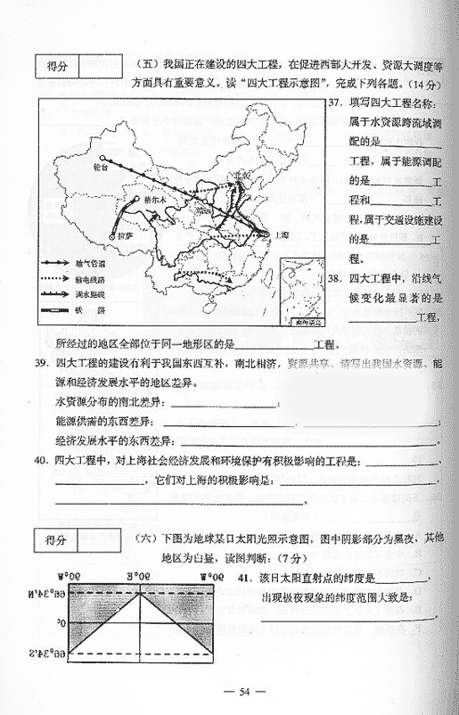
输气管道
输电线路
调水路线
铁路
上海
轮南

查字典地理网http://dili.chazidian.com
23.下图表示20世纪下半叶东亚劳动密集型产业转移主要对象国或地区的变化，回答下列问题（15分）：
①
④
②
③

50年代 60-70年代 80年代 90年代后期
（１）图中数字分别代表的国家或地区是：
①_____________________________ ②_____________________________
③_____________________________ ④_____________________________
(2)图中所示产业可能是：( )
A. 煤炭 钢铁 汽车 B. 机械 化工 电力
C. 食品 电子 宇航 D. 纺织 服装 电子装配
(3)一个国家或地区如何从劳动密集型产业的转移对象转变成转移国或地区？新课标第一网
_______________________________________________________________________________________________________________________________________________________________________________________.

